# UC – Manter Valor do Indicador

## Histórico de Alterações

|  |  |  |
| --- | --- | --- |
| Data | Descrição | Autor |
| 15/06/2020 | Criação do Documento | Michel Felippe |
| 15/06/2020 | Revisão do Documento | Emmanuel Guedes, Eduardo Alves |

## Descrição Geral

Este caso de Uso tem como objetivo permitir ao usuário cadastrar cliente e os dados preenchidos serem salvos em um banco de dados.

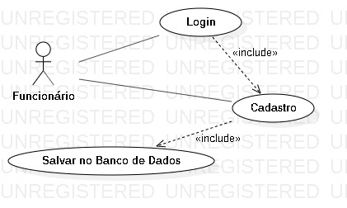

## Atores Principais

Funcionário;

## Pré-condições

O funcionário deverá estar logado no sistema;

## Fluxo Principal

1. Fluxo Incluir
2. Funcionário efetua login no sistema;
3. Funcionário entra na janela Cadastrar Cliente;
4. Funcionário preenche dados;
5. Funcionário clica no botão Salvar;
6. Dados preenchidos são enviados ao banco de dados;

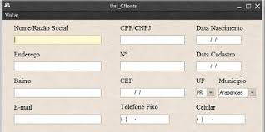

Tela 1 - Incluir Indicador

## Fluxos Alternativos

B) Fluxo Incluir - Passo A.3

1. Funcionário não preenche campos obrigatórios (exibir mensagem de erro “Campos Obrigatórios Não Preenchidos!”);

C) Fluxo Incluir – Passo A.1

1. Funcionário preenche login incorretamente (exibir mensagem de erro “Login Incorreto!”);